МЕСТЬ ПО-СИЦИЛИЙСКИ
ТЗ НА ПЕРСОНАЖА

ПРИМЕЧАНИЕ

- Эмоции рисуем те, что указаны в референсе!
- Своевольных действий по изменениям в персонаже не применять! Если что-то не так, обсудить со сценаристом!
- Для тех, кто использует ИИ: Не меняем принты на одеждах и прочих предметах, без согласования с автором. Если в ТЗ, например, указано, что на бутылке с вином должна быть красная этикетка со сложным принтом, значит делаем именно то, что написано.
- Рисовка реалистичная, не пластилиновая!


Имя: Серветриса

Возраст: 40 лет

Рост: 165 см

Вес: 60 кг

Тип телосложения: Среднее, слегка полноватое.

Цвет глаз: Серый! (Не смотрим на то, что она где-то с карим, в любом случае делаем серые).

Отличительные черты внешности: Отличительных черт внешности не имеется. На лице аккуратный макияж, как на референсе.

ВНЕШНОСТЬ (ПРИМЕР)

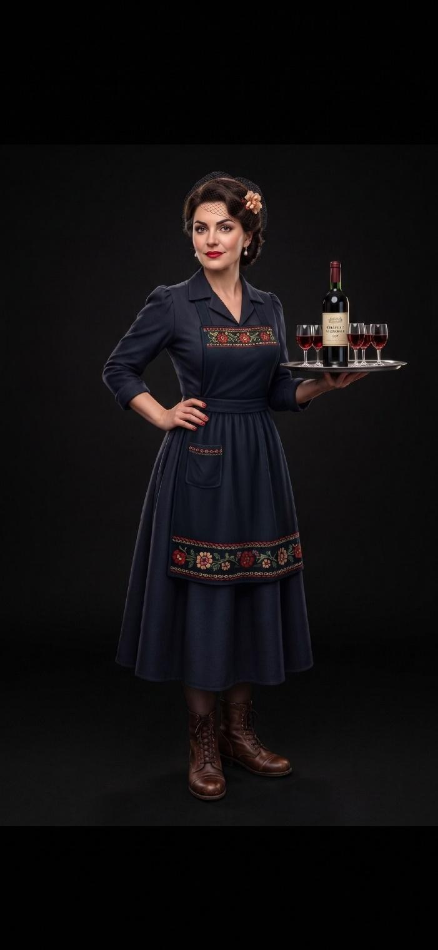  ДОП РЕФЕРЕНС | 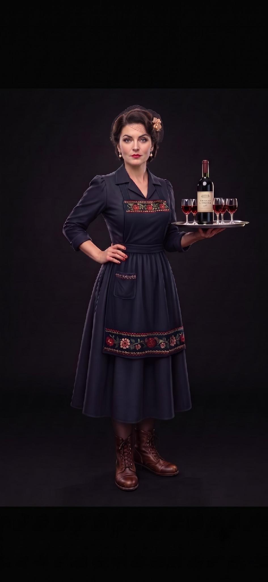  ПОЗА, В КОТОРОЙ ДОЛЖЕН БЫТЬ ПЕРСОНАЖ!

- БУТЫЛКА С ВИНОМ БУДЕТ ДРУГОЙ!
- ПОЛОЖЕНИЕ ГОЛОВЫ – ПРЯМОЕ (ФОТО СПРАВА)
- НА ГОЛОВЕ НЕ ЧИСТО СЕТКА, А ШАПОЧКА С СЕТКОЙ. (ФОТО ШАПКИ СНИЗУ!)

 ЭМОЦИИ

ПОБЛИЖЕ ЭМОЦИИ МОЖНО ПОСМОТРЕТЬ В ПАПКЕ С ПЕРСОНАЖЕМ НА ГУГЛ ДИСКЕ!
  1. НЕЙТРАЛЬНАЯ | 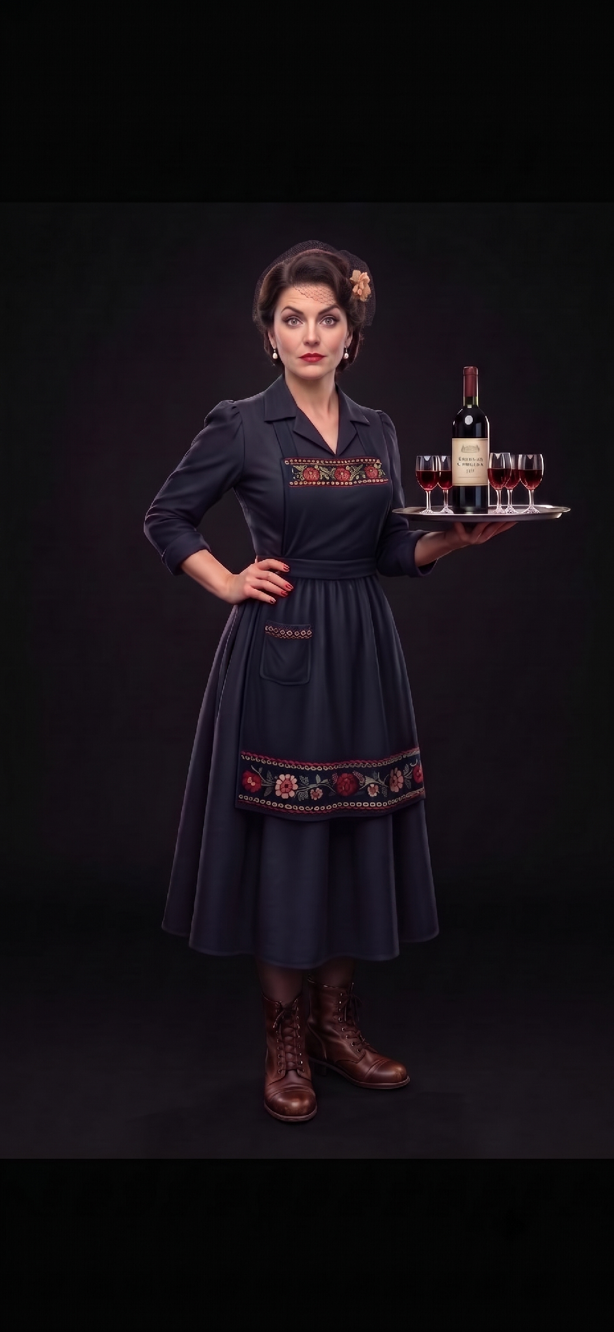  2. ВОПРОСИТЕЛЬНЫЙ ВЗГЛЯД | 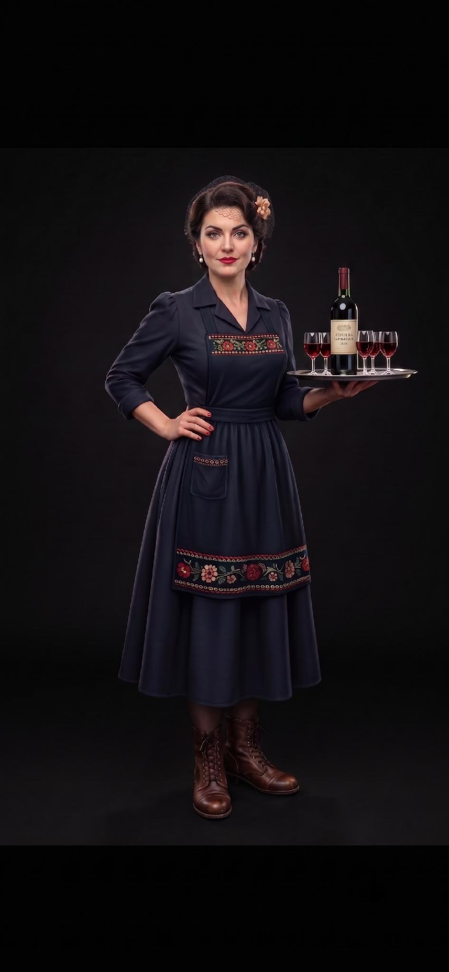  3. УЛЫБКА


ОДЕЖДА И ПРЕДМЕТЫ

ПОБЛИЖЕ ОДЕЖДУ И ПРЕДМЕТЫ МОЖНО ПОСМОТРЕТЬ В ПАПКЕ С ПЕРСОНАЖЕМ НА ГУГЛ ДИСКЕ!

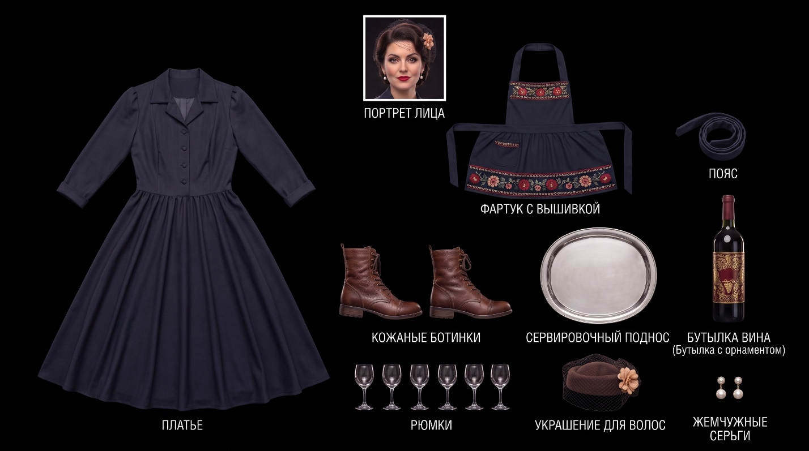


ТЕЛО ОТДЕЛЬНО ОТ ОДЕЖДЫ И ВОЛОС: НЕТ!

